Documentación De servidor Pagina 192.168.12.69 ( En Producción )

Estructurar del servidor

Principalmente el desarrollo para las paginas de este servidor va a hacer en Django, ya que su forma de trabajar es bastante sencilla y rápida para desplegar la forma que el servidor se comunica con el cliente, esto trabajos son rápidos de hacer.
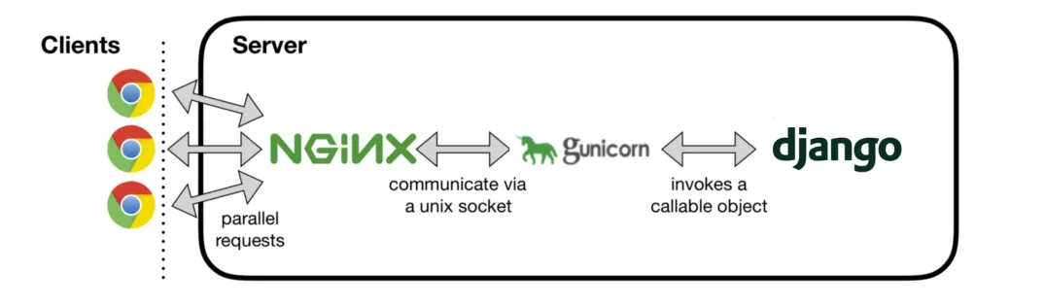
Por otro lado la plataforma sociodemografico tiene otro tipo de lógica tal como se ve en la imagen tiene un sistema de Docker con esto se resuelve en que plataforma tiene que acceder
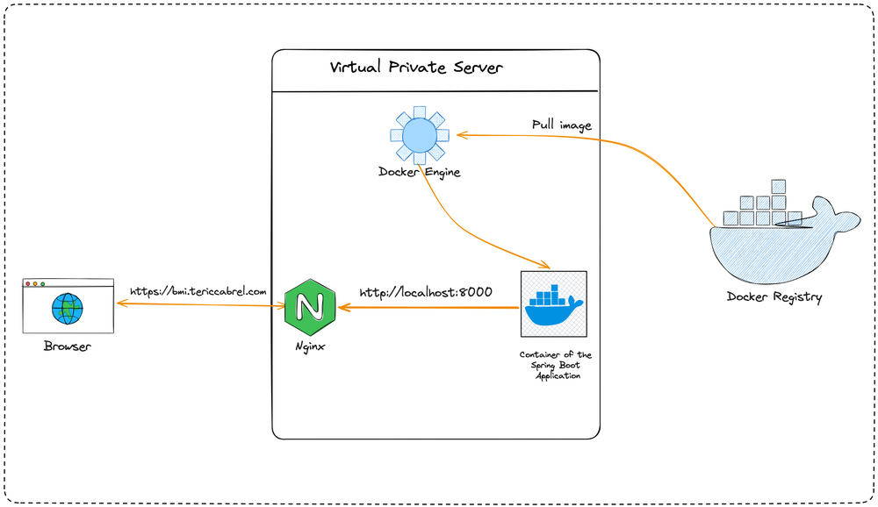

Certificado SSL

El tema de los Certificado SSL mayormente lo configurar el cerbot configurar varios elementos de nginx para que las plataformas sean publicar las plataformas pero para realizar eso tiene que haber hablado con soporte y de soporte tiene que hablarlo con SOC que es el proveedor para el tema de ip publicar para mostrar plataforma
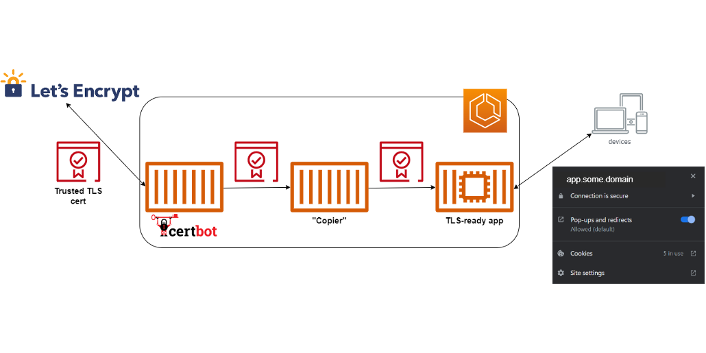

Base de datos, Puertos y el setup

Conexión a servidor
Para poder acceder al servidor donde está alojado las mayorías de la paginas debe por putty u otro que te deje conectarte al servidor – también considera que si su pc cuenta con los permiso para poder acceder.

- IP: 192.168.12.69
- Puerto: 22
- Usuario: siglinux
- Contraseña: 1234

Base de datos

- Nombre de la base de datos: rsh_database
- Nombre de usuario: rsh
- Contraseña: rsh2025
- Pagina o aplicaciones asociadas a esta:

Programas que actualmente tiene y sus versión

Esto es importante ya que tiene que considerar que esto programas tiene que ser compatibles para que se pueda subir en el servidor y evitar cualquier tipo de conflictos,
Para verificaciones rápidas del servidor si esta en vivo puede visitar la pagina de que da por defecto nginx http://192.168.12.69/

Version de PostgreSQL: 12
Python nativo: 3.8.2 ( se puede descargar varias versiones y implementar en el sistema)

